Szczęść Boże
Cel katechezy:
- Poznanie prawdy, że Maryja jest naszą Matką i Królową.
- Postawa dziecięcej ufności i zawierzenia Maryi.
Temat: Maryja jest naszą Matką i Królową.
Moi drodzy
Mamy dla dzieci są najbliższymi osobami. To dzięki nim jesteśmy na świecie, to one opiekują się nami. Jezus także miał mamę. Maryja, tak jak każda mama, urodziła i opiekowała się swoim Synem.
Zachęcam do obejrzenia krótkiej bajki:
https://www.youtube.com/watch?v=SSAaGrG1V-k
Pod krzyżem, z woli Jezusa, Maryja stała się naszą Matką, a my wszyscy Jej dziećmi. Tak jak kiedyś Jezusem, tak dziś opiekuje się nami, kocha nas
i pragnie, byśmy byli szczęśliwi. Jest naszą najukochańszą Matką i Królową.
Maj jest najpiękniejszym miesiącem w roku, ponieważ w tym czasie kwitnie wiele drzew i kwiatów. Dlatego ludzie poświęcili ten piękny miesiąc Maryi, Matce Jezusa. W maju codziennie przychodzimy do kościoła lub do kapliczek na nabożeństwa, aby modlić się razem z Maryją do dobrego Boga litanią.
Rodzice czasem mówią do nas: mój skarbie, moja rybko czy słoneczko... Mówią tak, bo nas kochają. My też bardzo kochamy Matkę Bożą, dlatego nazywamy Ją różnymi imionami i prosimy, by modliła się za nami do Boga Ojca. Taką modlitwę nazywamy litanią.
W Polsce jest takie miejsce, gdzie Maryja szczególnie przebywa ze swoimi dziećmi i wysłuchuje ich próśb. To Jasna Góra, która znajduje się
w Częstochowie.
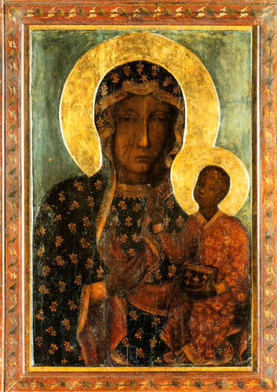
Maryja wysłuchuje zanoszonych do Niej przez ludzi próśb i wstawia się za nimi do Boga. Wielu ludzi zostało uzdrowionych i dlatego obraz nazwano cudownym.
Dwie rysy na twarzy to ślad po napadzie na klasztor, podczas którego chciano obraz wykraść. Gdy się to nie udało, żołnierz szablą pociął obraz. Obraz odnowiono, ale rys nie udało się zamalować.

Codziennie o godzinie 21.00 przed cudownym obrazem Królowej Polski gromadzą się ludzie, aby powiedzieć Maryi, że chcą być z Nią zawsze.
Apelu możecie posłuchać: www.jasnagora.com/apel_mp3_list.php

Mam dla Was piosenkę o Maryi . Poskaczcie z radości, że mamy taką wspaniałą Mamę :
https://www.youtube.com/watch?v=GI59Icv6rXE
Do pokolorowania dla chętnych:
https://www.maluchy.pl/kolorowanki/kolorowanka-735-Matka-Boska-Czestochowska.html

Pozdrawiam serdecznie Was i Waszych bliskich
Zachęcam do wspólnej rodzinnej modlitwy w maju
Litanią loretańską
Szczęść Boże

